САНКТ-ПЕТЕРБУРГСКИЙ НАЦИОНАЛЬНЫЙ ИССЛЕДОВАТЕЛЬСКИЙ УНИВЕРСИТЕТ ИНФОРМАЦИОННЫХ

ТЕХНОЛОГИЙ МЕХАНИКИ И ОПТИКИ

Экология

Реферат по теме

«Экологическая обстановка в Душанбе и

перспективные способы решения проблем с мусором»

Выполнила: Каримов Фаррух Тожидинович, группа P3203

Приняла: старший преподаватель Быковская Елена Александровна

Санкт-Петербург

2019

1.Оглавление ------------------------------------------------------------------------------------------- 3

2. Экологические загрязнители в наши дни -------------------------------------------------- 3

2.1 Окурки от сигарет ----------------------------------------------------------------------- 3

2.2 Остатки недоеденной еды ----------------------------------------------------------- 3

2.3 Нововведение ( напитки на вынос ) ------------------------------------------------4

2.4 Свинец в красках ------------------------------------------------------------------------ 4

3. Состояние атмосферного воздуха в города ------------------------------------------------ 4-6

4. Сбор и переработка мусора --------------------------------------------------------------------- 6

4.1 Проекты по утилизации и обработке мусора ----------------------------------- 6-7

4.2 Перспективные способы сбора и переработки мусора ---------------------- 7-9

6. Вывод ---------------------------------------------------------------------------------------------------- 9

5. Ссылки -------------------------------------------------------------------------------------------------- 9

**Оглавление**

Город Душанбе - столица Таджикистана - расположен на южном склоне Гиссарского хребта на высоте 750-840 м над уровнем моря. Он играет важную роль в социально-экономическом, экологическом и политическом развитии Республики Таджикистан. По численности населения Душанбе - самый крупный город Таджикистана. В 2017ом году в нем насчитывалось 820.6 тысячь жителей. Площадь города составляет 127.4 км2. Внутренно город разделен на 4 административно-территориальных района: Исмоили Сомони, Сино, Фирдауси, Шохмансур.

**Экологические загрязнители в наши дни**

В столице Таджикистана, городе Душанбе, по разным данным ежегодно образуется около 1000 тонн твердых бытовых отходов. В стране пока нет системы по организации сборов и переработке твердых бытовых отходов.

В Душанбе слава Богу не так развито курение, как в некоторых зарубежных странах. Сигареты оказывают большой вред человеческому здоровью, а более здоровый человек старается чтобы его окружало здоровая обстановка/среда/природа. Если присмотреться, то сигареты вредят не только человеку но и окружающей среде. Помимо дыма, от курения остаются и окурки от сигарет. Они оказывают большое влияние на экологическую обстановку среды, так как они содержат в себе такие токсические вещества как мышьяк, никотин, свинец и этиловый фенол. Но это ещё не всё. Фильтр от окурок - не поддаётся биологическому разложению и становиться источником микропластика и микроволокон. Окурку от сигарет являются самым распространённым мусором на улицах всего мира.

Когда я был в возрасте 4-7 лет, я жил в доме у бабушки и дедушки. У них был дом с земельным участком в Душанбе. В то время некоторые люди в Душанбе содержали у себя в домах ( кстати, высокоэтажные дома в те времена были менее распространены в Таджикистане ) домашний скот ( коз, овец, петухов и куриц, но в основном коров и тельцов ). Тельцов мой дядя выкармливал и продавал, так делали многие соседи тоже. Дядя часто ходил в местную больницу и привозил оттуда помои ( остатки недоеденной пищи ) для коров и тельцов. Он привоз помои не только с больницы, но других мест я плохо помню. Через несколько лет, ближе к 2010-ому году, вышел указ - запрещающий содержать домашний скот в городе Душанбе. Я часто встречаю ( в Душанбе не так много, но за время проведённое в Санкт-Петербурге - я часто с этим сталкиваюсь ), что люди недоедают пишу и выбрасывают остатки пищи в мусор. Многие считают, что естественное происхождение органических отходов - обеспечивает им алиби перед окружающей средой, по этому поводу. Даже учитывая натуральность происхождения, пищевые отходы - являются опасными для окружающей среды. "По статистике, они по интенсивности являются третьим источником выделения парниковых газов влияющих на изменение климата." (https://www.youtube.com/watch?v=Mu-e79eEqJo 1:26 ) Процесс распада этих продуктов - сопровождается выделением свалочного газа который состоит из метана, углекислого газа и азота.

В Таджикистане есть большое разнообразие национальной кухни. Но в сегодняшние дни, фастфуд добрался и до Душанбе. Как и в других странах, современные кафе в Душанбе начали предлагать напитки на вынос. Подобно жителями крупных мегаполисов в зарубежных фильмов, жители покупают кофе в одноразовых стаканах и спешат по своим делам. Для кого-то это удобство, а для кого-то просто модное нововведение. Если присмотреться на состав этих стаканов, то ситуация становится печальной. В составе крыши - полистирол, который сложно перерабатывается и может содержать канцерогенные вещества - которые переходят в напиток при нагреве. Стакан плохо перерабатывается из-за пластика в его составе, а для изготовления стакана - требуется большое количество воды, энергии и также 20 млн. деревьев в год. Картонная прихватка - перерабатываема, но почти никогда на используется, добавляя при этом примерно 15000 тонн отходов в год - на свалку.

"В конце 2016ого года, был проведён анализ на содержание свинца в составе

масляных красок в магазинах города Душанбе." (<https://www.youtube.com/watch?v=Mu-e79eEqJo> 2:20 ). В результате, 48 из 51 проанализированных красок для бытового применения содержали свинец. Свинец в красках - является одним из главных причин ухудшения здоровья детей и снижения их интеллектуального развития.

**Состояние атмосферного воздуха города.**

( эти данные собраны на основании проводимых анализов в 2010ом году <https://cyberleninka.ru/article/n/analiz-urovnya-zagryaznennosti-atmosfery-v-g-dushanbe-respubliki-tadzhikistan> )

Состояние атмосферного воздуха города контролируется стационарными постами наблюдений, которых в советское время насчитывалось 8, а в настоящее время функционируют только 2. Эти посты производят замеры уровня содержания оксида

углерода, серного ангидрида, диоксида серы, оксидов азота, формальдегида и пыли. Но к сожалению, существующие пункты наблюдений загрязнений - не охватывают всю территорию г. Душанбе. Контроль загрязнения атмосферного воздуха от стационарных, передвижных и неучтенных источников выбросов осуществляется инспекторами городского комитета охраны окружающей среды и специнспекцией госконтроля и охраны атмосферного воздуха Госкомитета охраны окружающей среды и лесного хозяйства республики Таджикистан. Ими инспектируются промышленные предприятия не реже одного раза в год. В ходе проверок контролируется техническое состояние аппаратов пылегазовой очистки, наличие статистических и отчетных документов, платежи за загрязнение атмосферного воздуха и т. д. Для передвижных источников выбросов осуществляется контроль за соблюдением норм загрязнения отработанных газов от двигателей внутреннего сгорания, проводимый экологической милицией (Эковзвод).

В связи с особенностями географического положения и структуры промышленного производства, атмосфера г. Душанбе характеризуется высоким уровнем загрязненности атмосферного воздуха. Количество выбрасываемых загрязняющих веществ постоянно увеличивается. Это связано как с ростом промышленного производства ( который наблюдается в последние годы ) и увеличением количества автотранспорта, так и высоким уровням износа пылегазоулавливающего оборудования.

Согласно имеющимся данным наибольшее количество твердых и газообразных загрязнителей атмосферы образуется на территории района И. Сомони. Так, количество твердых загрязнителей атмосферного воздуха в этом районе более чем в 13 раз превосходит суммарные выбросы с территории трех других

районов.

Концентрация твердых частиц ( в условных единицах ) в атмосферном воздухе по г. Душанбе :

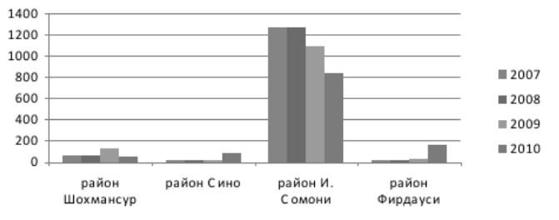

Концентрация оксидов азота ( в условных единицах ) в атмосферном воздухе по г. Душанбе :

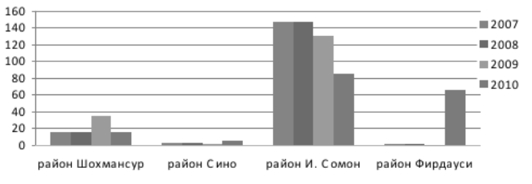

Концентрация СО ( в условных единицах ) в атмосферном воздухе по г. Душанбе :

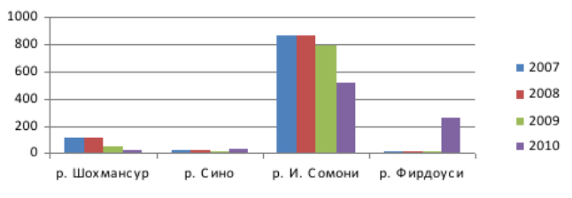

Концентрация SО2 ( в условных единицах ) в атмосферном воздухе по г. Душанбе :

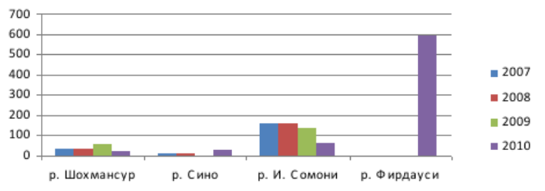

**Сбор и переработка мусора**

До определённого времени природа "сама перерабатывала отходы". Но позже

появились новые материалы - на разложение которых естественным путем - могут

понадобится сотни лет. Это большие нагрузки на природу. По разным оценкам

только в Душанбе - ежегодно образуется до 1000 тонн твёрдых бытовых отходов.

Всё отвозится на единственный мусорный полигон, где, на сегодняшний день,

хранится около 30 млн. кубометров отходов. Для вывоза отходов с территории районов, используют специальную технику, и каждый день с 23:00 до 06:00 вывозится мусор на городской полигон. С некоторых районов, около 140-150 тонн ежедневно.

Вместе с бумагой, стеклом и пластиком, на полигоне копятся тары с остатками

красок и лаков, разбитые ртутьсодержащие лампы и термометры. Предположительный состав отходов : органические вещества 50%,

бумага и картон - 25%, пластмассы - 8%, стекло - 3%, металлы - 3%,

различные инертные вещества - 11%.

В качестве решения, необходима грамотная утилизация.

В Душанбе открывается цех по утилизации батареек.

Конечно переработка гораздо лучше утилизации. В 2013ом году в Душанбе разработали проект по строительству и функционированию завода по переработке отходов, производственная мощность которого могла достигать 60000 тонн бытовых отходов в год. В заводе можно было осуществить :

1. сбор ценного сырья ( бумаги, картона, пластика, металлов ) для дальнейшей

переработки.

2. производство биогаза и электроэнергии

3. производство компоста из органических веществ

4. стабилизация и снижение тоннажа конечных отходов отправляемых на свалку

5. контроль воздействия на окружающую среду ( закрытые установки,

герметичная свалка для конечных отходов )

А также, завод мог бы обеспечить до 4000 граждан Таджикистана рабочими местами.

11-га вблизи мусорного полигона - уже выделено под застройку. Для дальнейшего

развития проекта - необходима участи и поддержка муниципалитета города Душанбе.

**Перспективные способы сбора и переработки мусора**

Самый распространенный способ утилизации мусора – это сжигание отходов. Но сжигание мусора - так же как и его закапывание, губительно для природы. Причём закапывать в землю можно только разлагаемый мусор, к сожалению соблюдается это правило далеко не во всех странах. Рециклирование отходов, то есть их переработка для дальнейшего использования, является оптимальным методом утилизации мусора.

В США и в многих странах Европы и Азии распространена сортировка мусора. Организация этого процесса максимально оптимизирована и упрощена, так как начинается сортировка еще на этапе выброса отходов. Законодательство многих стран обязывает своих граждан сортировать мусор в разные тары и мешки, у которых есть свой цвет и обозначение. К примеру, почти во всех префектурах Японии за нарушения в сортировке мусора или отказ от нее гражданин облагается крупным штрафом.

Во Франции каждый мусорный бак снабжен специальным чипом, который показывает заполнение контейнера и дату его вывоза, что помогает учреждениям по вывозу мусора эффективно организовывать маршрутизацию, экономить время и затраты на топливо.

В Японии мусор сжигают, а тепловую энергию используют для обогрева. Бытовая техника, мебель, машины разбираются для дальнейшего производства. Около каждого японского дома можно увидеть разные контейнеры из пластмассы, куда складываются отходы трех видов: пищевые, бытовые и ненужные вещи. Таким образом, мы видим, что сортировка отходов начинается дома, и каждый гражданин вносит свой вклад в сохранение экологии и переработку мусора. Японцы научились перерабатывать мусор таким образом, что даже из органических отходов они изготавливают строительные материалы.

Город Куритиба, в Бразилии, занял первое место в мире по сбору бытовых отходов, имеющих ценность. Практически весь пластик, бумага, металл и стекло здесь перерабатываются. Достаточно успешным оказалось, решение – привлечь к сбору мусора бедные слои населения. За сбор отходов они получали денежное вознаграждение или пакеты с едой. Такой подход позволил собирать каждый месяц по 400 тонн мусора.

В Америке мусор собирают в пластиковых пакетах, которые затем помещают в контейнеры, стоящие около каждого дома. Контейнеры сперва проходят сортировку, а затем отправляются на переработку. Бумага, пластик, банки, бутылки, - используются для изготовления товаров с пометкой «сделано из мусора». Оставшиеся отходы закапывают. Проблемы с металлическими банками были решены с помощью системы вознаграждения за сдачу мусора. Сегодня практически в каждом американском учреждении имеется пресс для картона, банок и бумаги.

В Финляндии само хранилище для мусора находится под землей. На улицах ставят емкости, похожие на небольшие ящики. Ко многим контейнерам подводят специальные вакуумные трубы ( скорость движение мусора в которых составляет 25-30 метров в секунду ), и благодаря которым отходы сразу попадают на предприятия по переработке. Основной приоритет составляет глубокая переработка мусора. Стекло измельчают и крошку продают компаниям по созданию стеклянной посуды. В итоге, одну бутылку в стране используют примерно 30 раз.

Австрия является одним из лидеров рейтинга по качеству жизни и по экологии. Вклад в сборе мусора, прилагают частные и муниципальные предприятия.

Около половины собираемых отходов, в Австрии, сжигаются. Используя технологии фильтрации и сжигания при высоких температурах, мусоросжигательные заводы в Австрии не наносят вреда окружающей среде. В результате сгорания мусора вырабатывается электрическая и тепловая энергия, которая обеспечивает нужды жилых домов и социальных учреждений, например, больниц. Также в Австрии происходит утилизация отходов Италии. Как и во многих странах Европы, в Австрии взят курс на отказ от ископаемых ресурсов и переход на эко-энергетику. Поэтому, одна из основных целей сжигания мусора — снижение зависимости страны от нефти, газа и атомной энергетики. По европейским принципам, в Австрии перерабатывают до 60% бутылок, повторно используют пластик, перерабатывают строительный мусор. В сельское хозяйство Австрии, поступает компост - произведённый из биологических отходов. Один из мусоросжигательных заводов в Вене выглядит как сказочный замок. Он спроектирован известным австрийским архитектором Хундертвассером.

Швеция также не отстаёт в плане сбора мусора. В стране перерабатывают 99% отходов. Половина отходов используется для получения электрической и тепловой энергии. В целом в Швеции собирают мусор по стандартам Европейского Союза.

Все семьи в стране обязаны сортировать мусор. В доме у многих находятся от 5ти до 7ми контейнеров. В Швеции также активно внедряют способ подземных воздухо-отводов. Несмотря на то, что это требует больших инвестиций, в итоге можно будет сэкономить на транспортировке отходов.

В стране активно внедряют и систему залоговой стоимости упаковки ( ее цена уже включена в стоимость товара ).

Объединенные Арабские Эмираты ( ОАЭ ) активно развиваются во многих направлениях. Сбор и переработка мусора - также не стала исключением. Несколько лет назад стало понятно, что основной мусорный полигон может быть переполнен к 2022 году. Поэтому власти всерьез начали заниматься проблемой сбора и переработки.

Для внедрения новых правил, правительство ввело специальный тариф для тех, кто собирает мусор раздельно. Кроме этого, в стране решили проводить различные конкурсы. Например, дарить IPad за ответственный раздельный сбор мусора.

Также в ОАЭ действуют специальные способы поддержки бизнеса, связанным с деятельностью по переработке мусора. Подробнее по ссылке <https://ecologynow.ru/knowledge/vtoricnaa-pererabotka/osobennosti-sbora-i-pererabotki-musora-v-obedinennyh-arabskih>

Такие развитые страны как Канада, Германия, Норвегия, Нидерланды и другие - используют эти же принципы в сборе и сортировке отходов. Пригодный для переработки мусор - обязательно используется, а остальные отходы либо уничтожаются, либо поступают на захоронение.

Проблема загрязнения окружающей среды решалась бы достаточно просто, если бы в этом были задействованы все страны и каждый их житель в частности. Однако до полного осознания собственных проблем человечеству еще далеко. Остается только выразить надежду на то, что мы успеем научиться перерабатывать мусор и беречь экологию еще до того, как окажемся заваленными собственными отходами.

Информация этого раздела - была получена с страницы <https://ecologynow.ru/knowledge/ekologia-goroda/osobennosti-sbora-i-pererabotki-musora-v-raznyh-stranah-mira>

**Вывод** : даже при большом желании народа - улучшить экологическое состояние - правительство и жители должны работать сообща, для достижения высоких результатов.

Ссылки :

<https://cyberleninka.ru/article/n/analiz-urovnya-zagryaznennosti-atmosfery-v-g-dushanbe-respubliki-tadzhikistan>

<https://www.youtube.com/watch?v=Mu-e79eEqJo>

<https://ecologynow.ru/knowledge/ekologia-goroda/osobennosti-sbora-i-pererabotki-musora-v-raznyh-stranah-mira>

<https://www.youtube.com/watch?v=Xig8DdswCdc>

<https://www.youtube.com/watch?v=GRYdWbYOMCU>

<https://ecologynow.ru/knowledge/vtoricnaa-pererabotka/osobennosti-sbora-i-pererabotki-musora-v-obedinennyh-arabskih>

<https://www.youtube.com/watch?v=OX_1-c3Yt2U>

<https://ecologynow.ru/knowledge/vtoricnaa-pererabotka/sbor-i-pererabotka-musora-v-avstrii>

<https://www.youtube.com/watch?v=X7Um5dGbsvE>